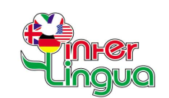
Interlingua
School of Foreign languages
3, Svyato-Troitsky blvd, tel.: 4722 32 12 86 / fax: 4722 35 65 05;
4a, Konev str, tel.: 4722 58 33 03 / fax: 4722 58 33 30;
2, Ostrovsky str, tel.: 4722 28 91 88; Belgorod, Russia, 308000
e-mail: office@linguabelgorod.ru / web-site: www.linguabelgorod.ru

^{Как стать слушателем Школы}
Чтобы записаться в «INTERLINGUA» вам необходимо пройти предварительное тестирование, которое поможет выявить ваш исходный уровень владения языков и поободрать оптимальную программу обучения учитывая результаты тестирования и ваш возраст.  В Школе существуют различные формы обучения: от индивидуальной (занятия проводятся один-на-один с преподавателем) и мини группы (в группе до 3 человек) до стандартной группы (до 12 человек).  Учебный год в Школе длится 8 месяцев с сентября по апрель включительно. | Интенсивность занятий варьируется в зависимости от возрастной программы обучения. Слушатели от 4 до 9 лет занимаются 2-3 раза в неделю по 45-90 минут, слушатели старше 10 лет занимаются 2 раза в неделю по 90 минут. Обучение проходит в рабочие дни, кроме государственных праздников и новогодних каникул.  В течение учебного курса предполагается написание тестовых работ для контрольного среза полученных знаний по программе.  В конце учебного курса при успешном усвоении программы и посещении занятий не менее 80% от общего курса слушатель получает сертификат, установленного образца Школы.
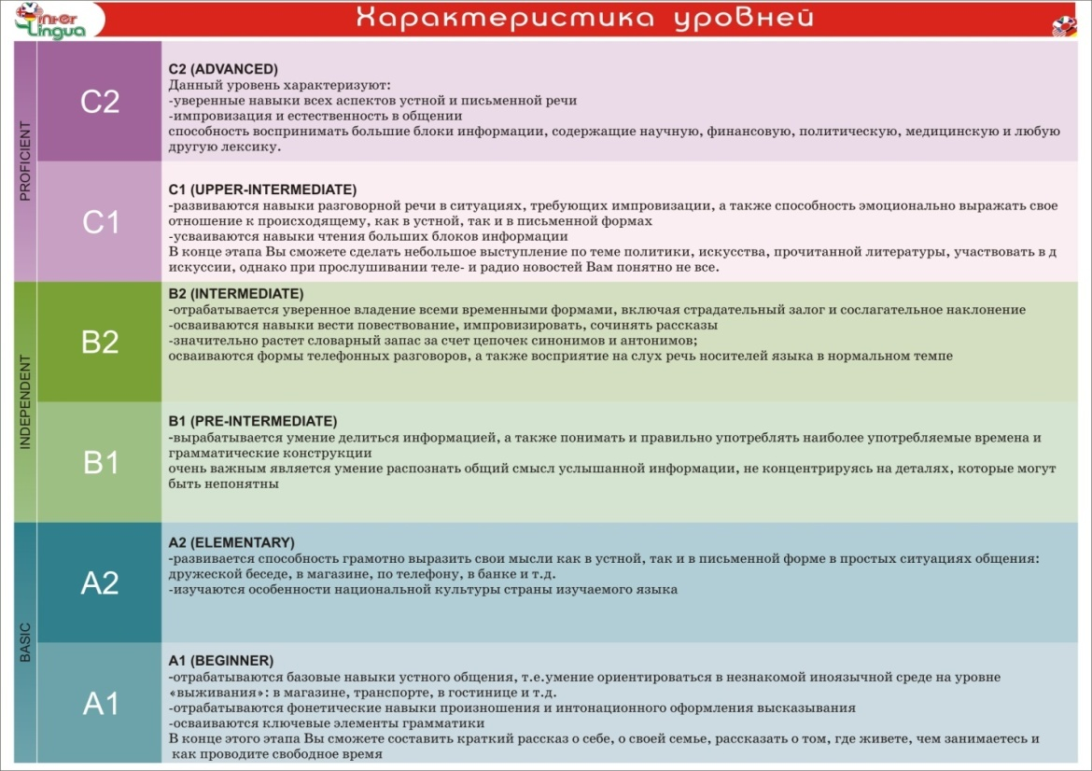
Результаты ТЕСТИРОВАНИЯ и актуальное РАСПИСАНИЕ по группам вы можете посмотреть на официальном сайте Школы www.linguabelgorod.ru/courses/
_____________________________________________________________________________________________________________________________________________________________________________
ОПЛАТА
После выбора определенной группы обучения и при наличии свободных мест в данной группе заключается ДОГОВОР на обучение. Вместе с договором выдается счет на оплату обучения. Оплачивать можно либо по семестрам, либо за весь учебный год. Договор подписывается в офисе, где будет проходить обучение выбранной группы.
Способы оплаты:
- Наличные средства в кассу Школы.
- Банковская карта в кассе Школы.
- Квитанция для оплаты наличными или картой в банковских терминалах.
После оплаты обучения выдается информационное письмо c подробными деталями Вашей группы (название группы, период обучения, расписание занятий, имя преподавателя, аудитория, название учебников).

